深 圳 大 学 实 验 报 告

课程名称：Java程序设计

实验项目名称： 选实验6 输入输出应用

学院： 计算机与软件学院

专业： 计算机科学与技术（卓越班）

指导教师：潘微科

报告人： 王培鸿 学号： 2022152021
班级：计算机科学与技术（卓越班）

实验时间：2023年12月15日（周五）~2023年12月20日（周三）

实验报告提交时间： 2023年12月 20日

教务部制
实验目的与要求：
实验目的： 掌握I/O程序设计，能够读写本地文件等。
实验要求：
(1). 数据解析和统计
- https://snap.stanford.edu/data/web-Amazon.html 网站上有很多Amazon的数据集供研究人员下载使用。
- 本次实验使用Watches.txt.gz数据集，请下载后解压。
- 格式说明请看网页上的“Data Format”部分。
- 在报告中附上程序截图、运行结果（如每个输出文件前10行的截图等）和简要文字说明。

（1.1）使用Java语言读取解压后的文件（Watches.txt），并得到以下文件（40分）：
- review.txt：每行2列，以分号作为分隔符，第1列是userID，第2列是productID；表示(user, product)二元组。该文件中不同行之间的顺序，按照userID从小到大排列，当userID相同时按照productID从小到大排列。
注：删除ID为unknown的记录；排序时按照字符串顺序。

（1.2）使用Java语言根据review.txt进行计算，并得到以下文件（40分）：
- userNeighborhood.txt：每行4列，以分号作为分隔符，第1列是userID，第2-4列是与该用户最相似的3个用户的userID，按相似度值从大到小排列（当相似度相同时，按照userID的字符串顺序从小到大排序），其中相似度是通过review.txt中的前两列的信息计算得到的Jaccard index值。该文件中不同行之间的顺序，按照第1列的userID从小到大排列。关于相似度的计算，要求使用多线程实现（5分）。
注：计算两个用户之间的相似度（即Jaccard index）时，根据这两个用户所关联的商品的集合来计算——集合的交集大小除以集合的并集大小。

报告写作。要求：主要思路有明确的说明，重点代码有详细的注释，行文逻辑清晰可读性强，报告整体写作较为专业。（20分）
说明：
（1）本次实验课作业满分为100分，占总成绩的比例（待定）。
（2）本次实验课作业截至时间2023年12月20日（周三）21:59。
（3）报告正文：请在指定位置填写，本次实验需要单独提交源程序文件（源程序单独打包在Blackboard中上传，不要包含外部导入的包）。
（4）个人信息：WORD文件名中的“姓名”、“学号”，请改为你的姓名和学号；实验报告的首页，请准确填写“学院”、“专业”、“报告人”、“学号”、“班级”、“实验报告提交时间”等信息。
（5）提交方式：截至时间前，请在Blackboard平台中提交。
（6）发现抄袭（包括复制&粘贴整句话、整张图），抄袭者和被抄袭者的成绩记零分。
（7）延迟提交，不得分；如有特殊情况，请于截至日期之后的48小时内发邮件到panweike@szu.edu.cn，并在邮件中注明课程名称、作业名称、姓名、学号等信息，以及特殊情况的说明，我收到后会及时回复。
（8）期末考试阶段补交无效。

（1.1）使用Java语言读取解压后的文件（Watches.txt），并得到以下文件（40分）：
- review.txt：每行2列，以分号作为分隔符，第1列是userID，第2列是productID；表示(user, product)二元组。该文件中不同行之间的顺序，按照userID从小到大排列，当userID相同时按照productID从小到大排列。
注：删除ID为unknown的记录；排序时按照字符串顺序。

主要思路和文字说明：
首先，创建两个分别用于匹配productID和userID的正则表达式，依次为"productId: [0-9[a-z][A-Z]]+"和"userId: [0-9[a-z][A-Z]]+"。通过BufferedReader类读取文件（Watches.txt），对文件的内容进行依次整行提取，对于每行字符串若与productID和userID的正则表达式匹配，则提取出相应的ID内容，通过BufferedWriter存入到类型为String的Stack结构（实现将productID和userID调换顺序）中；一直读取到文件末尾即可读取所有ID信息（按照productID和userID的顺序交替出现）。
其次，定义一个可比较的data类（继承接口Comparable），成员变量包含：分别代表产品编号和用户编号的productID、userID，成员方法：一个重写的compareTo方法。在compareTo方法中，先比较userID的大小，按从小到大排序，若相同则按productID从小到大的排序。
然后，创建一个类型为data的TreeSet类对象mytree中，遍历Stack结构中的数据，每次读取一对数据，并设置flag（判断ID是否为“unknown”）为false：第一个读取的是user ID的数据，第二个是productID的数据，若有一个ID为“unknown”，则flag设置为true；若flag为false，则将两个ID创建一个data类对象并加入到mytree中；反之，直接遍历下一组ID信息。通过重写的compareTo方法和TreeSet的自动排序的功能，实现对提取出来的userID和productID信息进行排序。
最后，创建一个BufferedWriter类对象用于写入文件，遍历mytree对象，将mytree对象中的元素按照“userID;productID”的格式写入“review.txt”中，直到mytree遍历结束，文件写入完毕。

程序截图（含注释）：
程序代码截图如下所示。
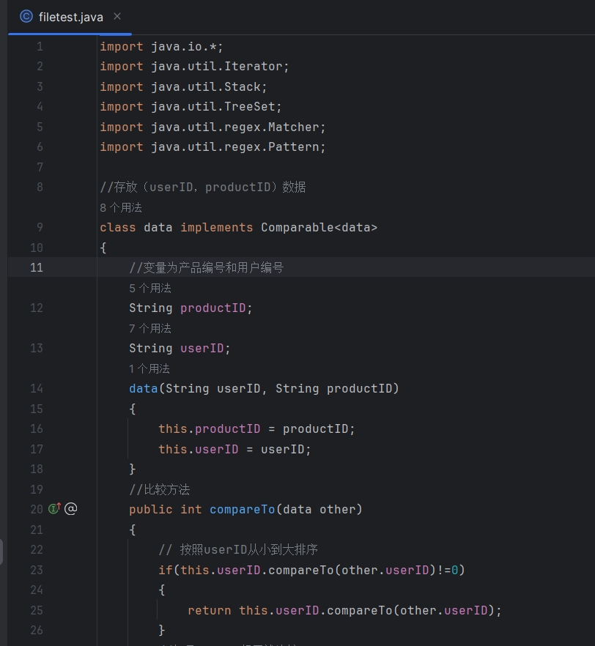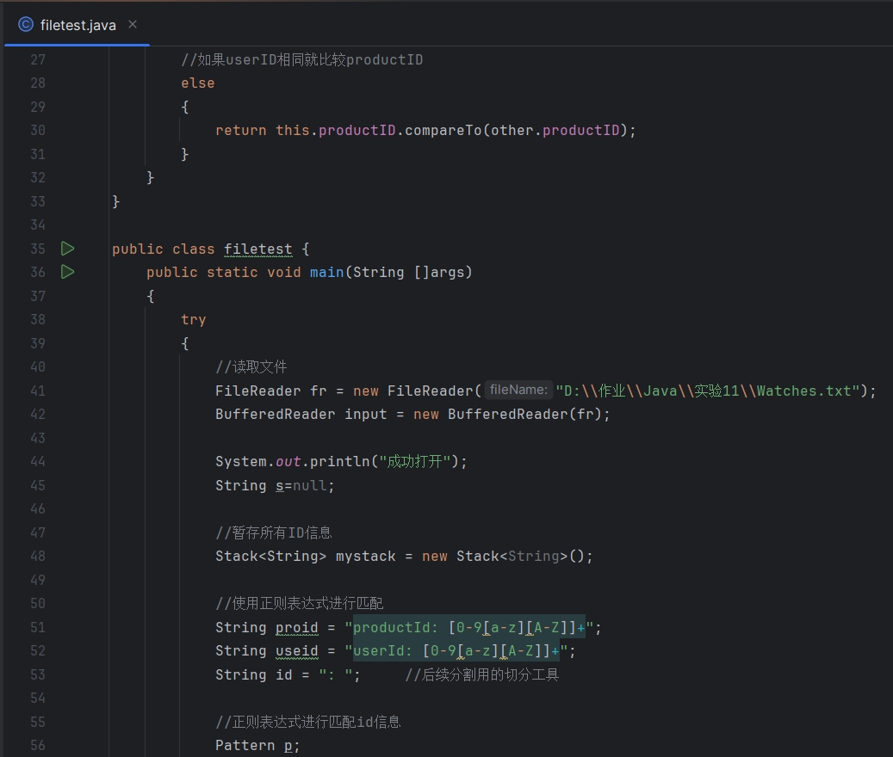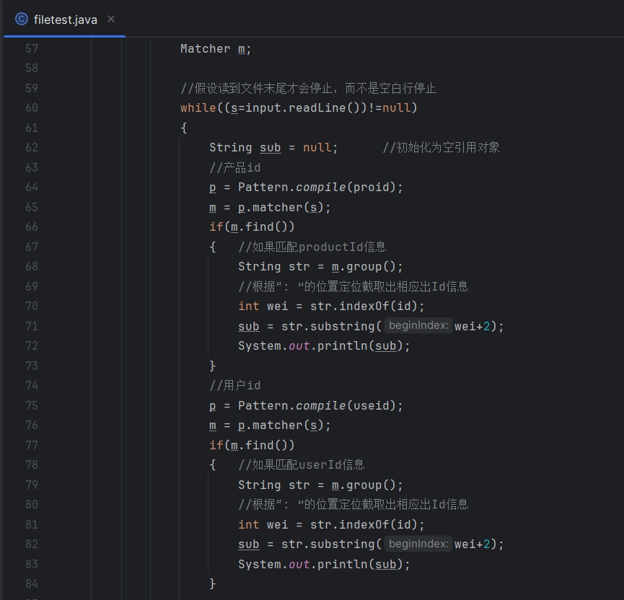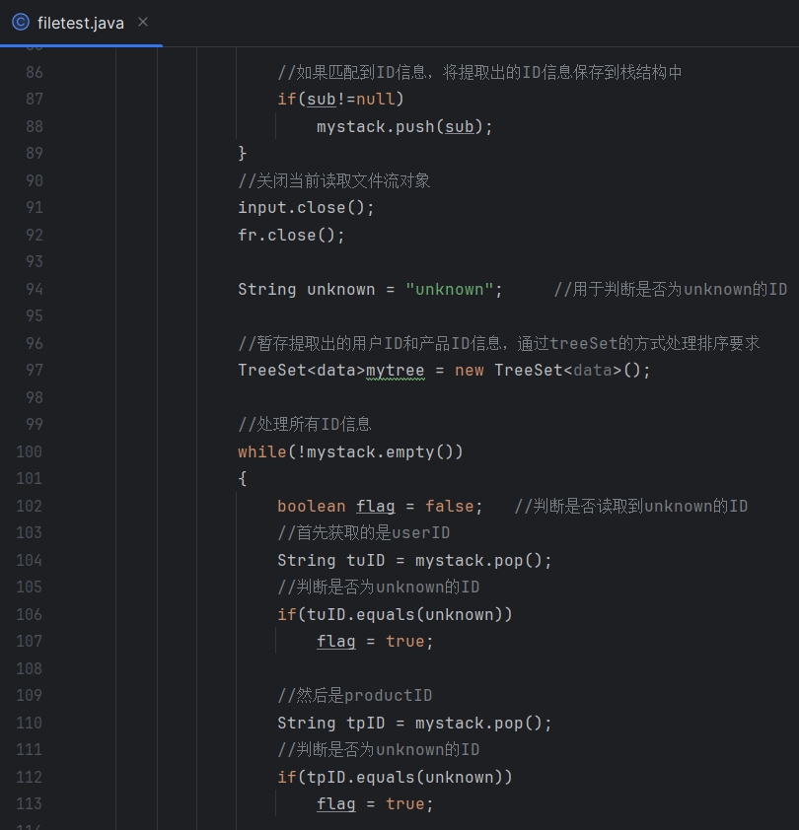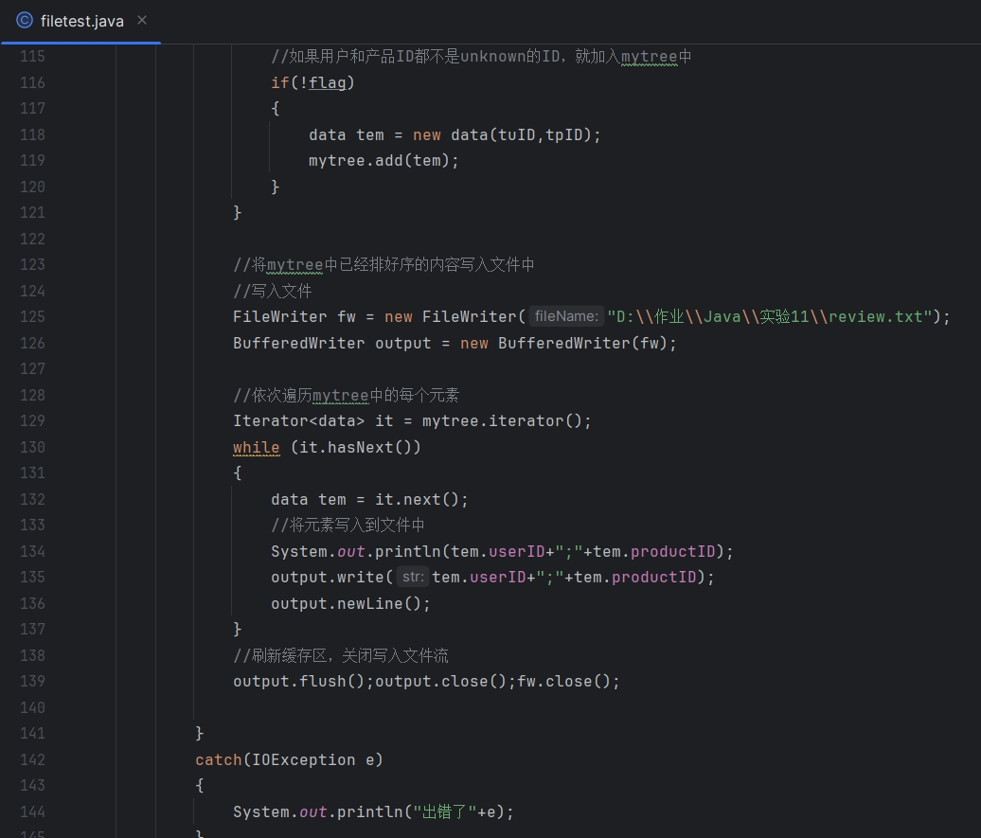

运行结果截图和文字说明：
运行结果如下图所示。
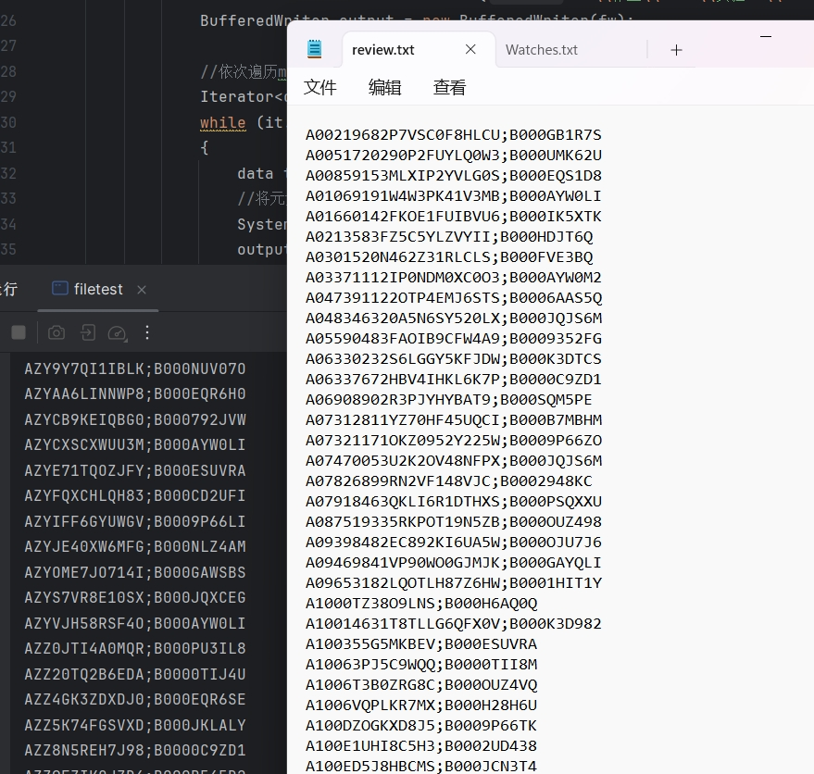
保存的数据中，第一列为用户ID信息，第二列为商品ID信息，且均按照用户ID、商品ID的字符串大小顺序排序，输出结果正确。

（1.2）使用Java语言根据review.txt进行计算，并得到以下文件（40分）：
- userNeighborhood.txt：每行4列，以分号作为分隔符，第1列是userID，第2-4列是与该用户最相似的3个用户的userID，按相似度值从大到小排列（当相似度相同时，按照userID的字符串顺序从小到大排序），其中相似度是通过review.txt中的前两列的信息计算得到的Jaccard index值。该文件中不同行之间的顺序，按照第1列的userID从小到大排列。关于相似度的计算，要求使用多线程实现（5分）。
注：计算两个用户之间的相似度（即Jaccard index）时，根据这两个用户所关联的商品的集合来计算——集合的交集大小除以集合的并集大小。

主要思路和文字说明：
首先，使用TreeMap<String,HashSet<String>>类对象mymap存储每个用户的信息（即每一个Key对应着每一个用户，每一个Value对应着该用户的商品信息），通过Filereader和BufferedReader类对象读取“review.txt”的文件中的每一行信息，构建包含所有用户信息的mymap。
其次，创建一个继承Comparable接口的tjact_index类，成员变量为类型为String的用户ID以及类型为double的相关系数index；重写compareTo()方法，实现按照相关系数的大小从大到小排序，其次按用户ID的大小进行排序。
再者，通过循环遍历mymap中的每一个用户，计算其他用户与该用户的相关系数index（某一用户与该用户的产品信息的交集及并集元素个数的比值），并使用TreeSet<jact_index>类型对象进行存储自动实现排序要求，对于每个用户只保留前3个相关用户。
最后，保存每个用户的相关用户信息于类型为TreeMap<String, TreeSet<jact_index>>的对象result中，通过Filereader和BufferedReader类对象将每个用户的ID信息以及相应的相关用户信息按相应格式写入“userNeighborhood.txt”中即可。

程序截图（含注释）：
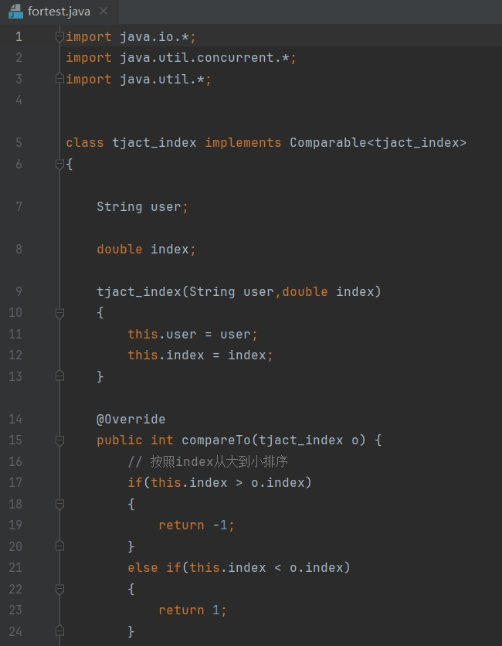
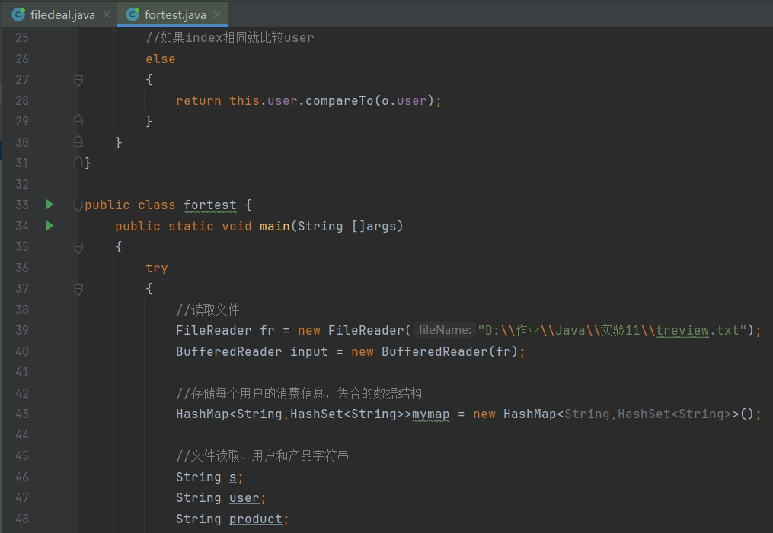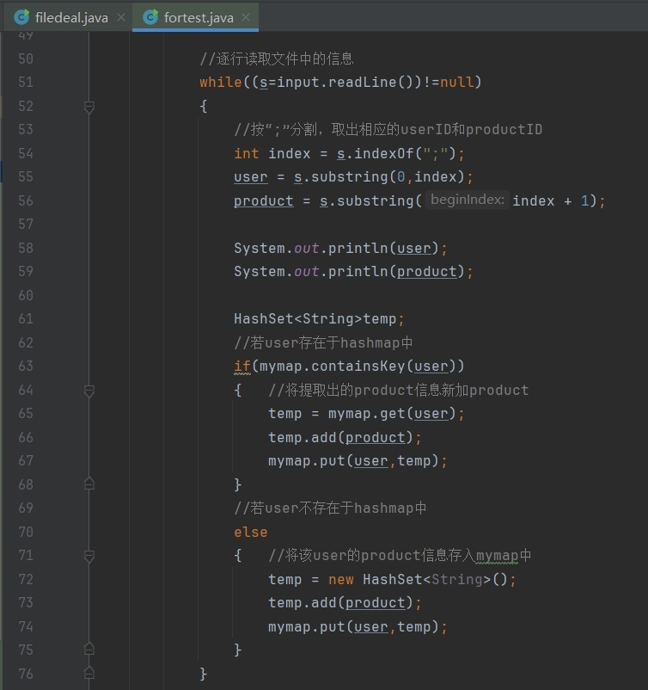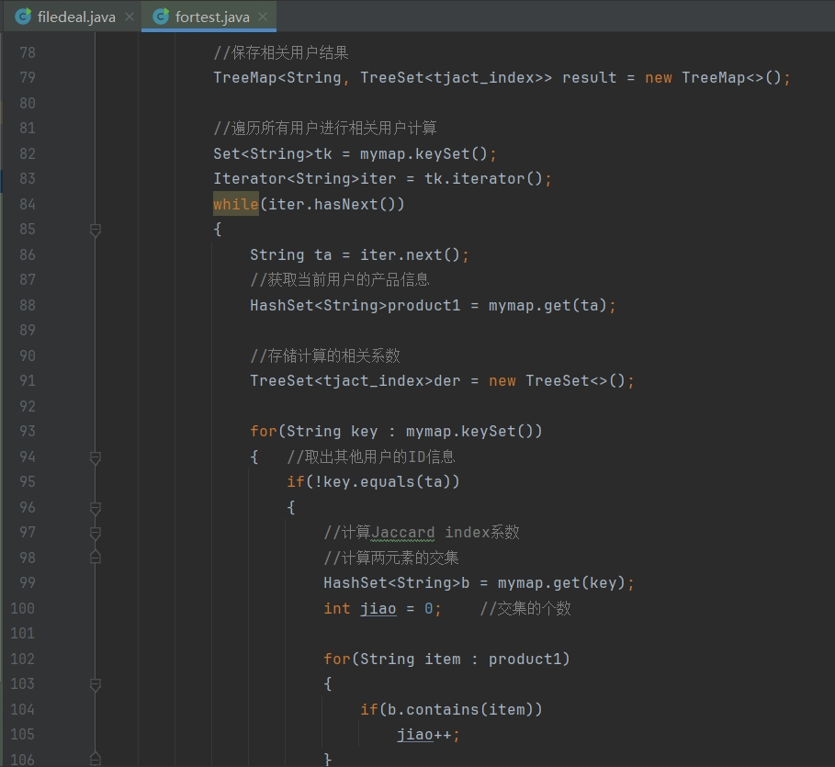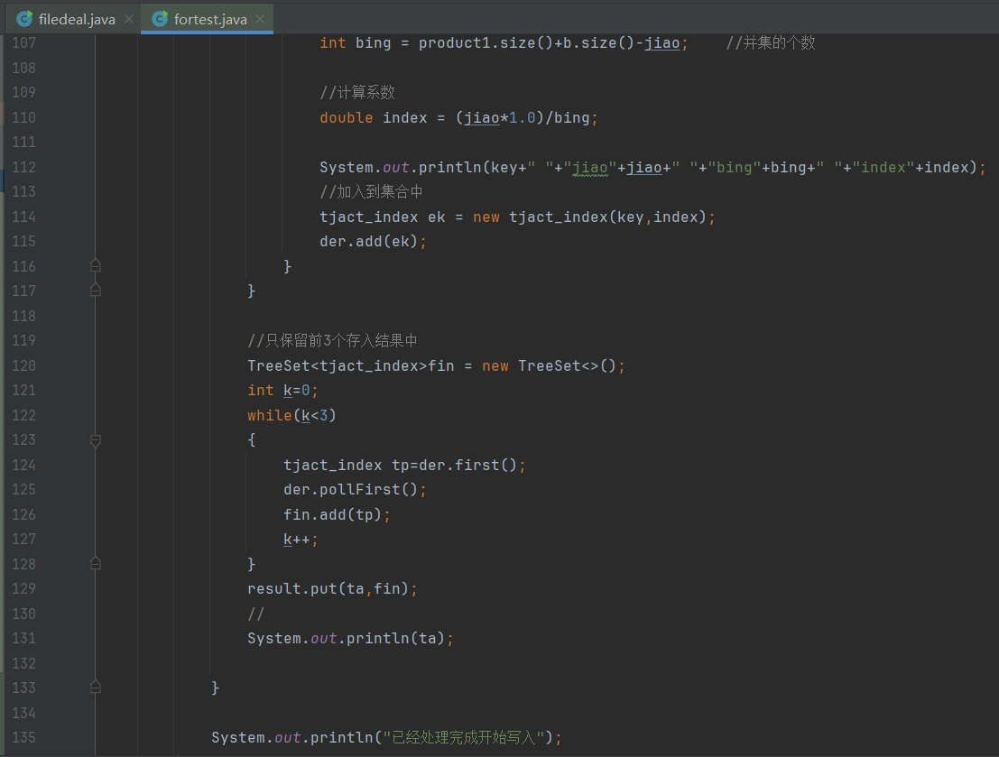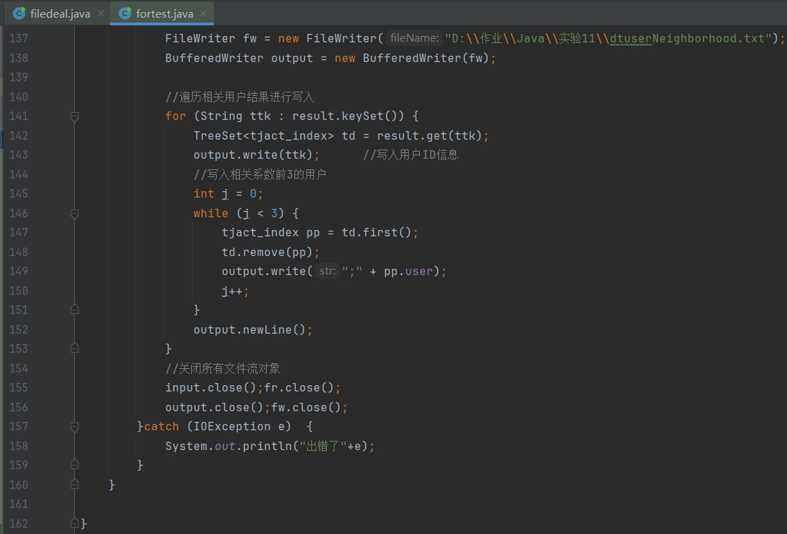

运行结果截图和文字说明：
前10个用户的相关用户信息如下，运行正确。
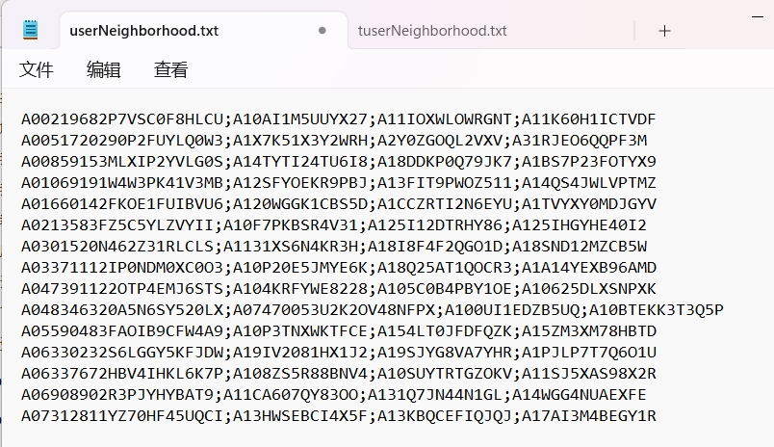

++++++++++++++++++++++++++++++++++++++++++++++++++++++
其他（例如感想、建议等等）。
- java中将一个对象直接赋值给另外一个对象，传递的是引用而不是值。
- 需要注意每个方法的具体返回值和处理过程，以免引起不必要的错误。

深圳大学学生实验报告用纸

指导教师批阅意见：

成绩评定：

指导教师签字：

2023年 月 日
备注：
注：1、报告内的项目或内容设置，可根据实际情况加以调整和补充。
2、教师批改学生实验报告时间应在学生提交实验报告时间后10日内。

